图记

软件架构文档

版本 <1.0>

修订历史记录

|  |  |  |  |
| --- | --- | --- | --- |
| **日期** | **版本** | **说明** | **作者** |
| <27/7/2015> | <1.0> | 第一版 | 张云翔 李晟  马逸淳 陈晨 |
|  |  |  |  |
|  |  |  |  |
|  |  |  |  |

目录

1. 简介 4

1.1 目的 4

1.2 参考资料 4

2. 用例视图 4

3. 逻辑视图 7

3.1 概述 7

3.2 在构架方面具有重要意义的设计包 7

4. 进程视图 8

5. 部署视图 10

6. 数据视图（可选） 10

7. 核心算法设计（可选） 10

软件架构文档

# 简介

## 目的

本文档将从构架方面对系统进行综合概述，其中会使用多种不同的构架视图来描述系统的各个方面。它用于记录并表述已对系统的构架方面作出的重要决策。

## 参考资料

无

# 用例视图

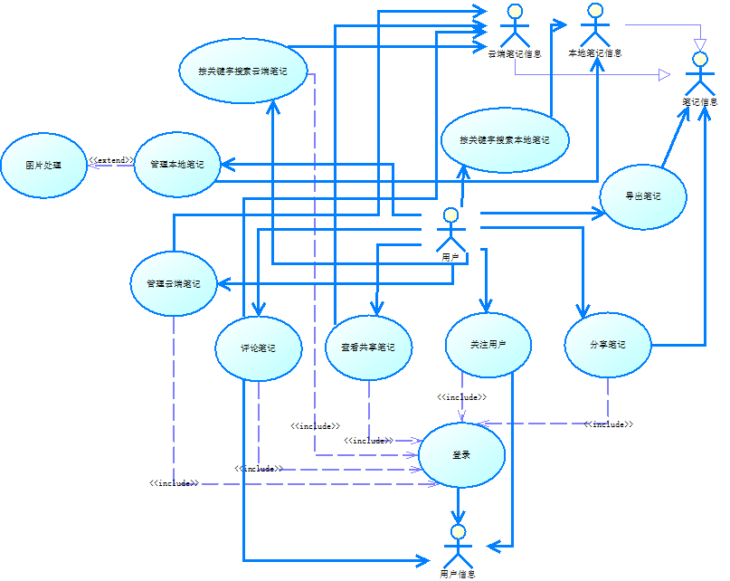

### **<Use case 1【按关键字搜索云端笔记】规约>**

执行者：用户

前置条件：用户登录系统

后置条件：系统显示搜索结果,

基本流：1.用户输入关键字，单击搜索笔记菜单

2.系统显示当前已有的含关键字的笔记列表

备选流：2a.系统显示查无此笔记

### **<Use case 2【按关键字搜索本地笔记】规约>**

执行者：用户

前置条件：用户登录系统

后置条件：系统显示搜索结果,

基本流：1.用户输入关键字，单击搜索笔记菜单

2.系统显示当前已有的含关键字的笔记列表

备选流：2a.系统显示查无此笔记

### **<Use case 3【管理本地笔记】 规约>**

执行者：用户

基本流：1.用户单击管理本地笔记

2.系统显示当前已有笔记列表

3.用户选择对本地笔记进行的管理操作，编辑，分享等。

4.系统显示管理结果

备选流：2a.系统显示当前无本地笔记

3a.用户选择取消。

扩展点：图片处理

### **<Use case 4【管理云端笔记】 规约>**

执行者：用户

前置条件：用户登录系统

基本流：1.用户单击管理本地笔记

2.系统显示当前已有笔记列表

3.用户选择对本地笔记进行的管理操作，编辑，分享等。

4.系统显示管理结果

备选流：2a.系统显示当前无本地笔记

3a.用户选择取消。

### **<Use case 5【导出笔记】规约>**

执行者：用户

后置条件：用户的操作被系统执行完毕

基本流：1.用户单击导出笔记

2.系统显示可导出目录

3. 用户选择目录

4.用户单击导出按钮，完成导出

备选流： 2a.系统提示：无可用目录

### **<Use case 6【评论笔记】 规约>**

执行者：用户

前置条件：用户登录系统

后置条件：系统完成评论功能

基本流：1.用户单击评论按钮

2.系统显示文本框及键盘。

3.用户输入评论内容

4.用户单击发送按钮，发送评论

5.系统显示评论内容

备选流：3a.用户选择取消该操作

5a.用户单击删除评论

### **<Use case 7【分享笔记】 规约>**

执行者：用户

前置条件：用户登录系统

后置条件：系统完成分享功能

基本流：1.用户单击分享笔记按钮

2.系统显示已分享的笔记

备选流：2a.用户选择删除已分享的笔记

### **<Use case 8【查看共享笔记】 规约>**

执行者：用户

前置条件：用户登录系统

后置条件：系统完成共享功能

基本流：1.用户单击共享笔记按钮

2.系统将用户选择的笔记共享到云平台

备选流：2a.共享笔记被原持有用户删除

### **<Use case 9【关注用户】 规约>**

执行者：用户

前置条件：用户登录系统

后置条件：系统完成关注功能

基本流：1.用户选择某个其他用户

2.用户单击关注按钮

3.系统将被关注的用户添加进操作用户的关注列表中

### **<Use case 10 【登录】规约>**

执行者：用户

前置条件：用户打开本产品

后置条件：系统显示登录后的界面

基本流：1.用户在账号和文本框中输出账号及密码

2.用户单击登录按钮

3.系统显示登陆后的操作界面

备选流: 1a.用户单击注册用户按钮

1b.用户选择退出本产品

3a.系统显示该账户不存在

3b.系统显示密码错误

# 逻辑视图

## 概述

## 

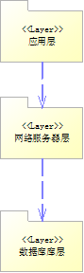

## 在构架方面具有重要意义的设计包

**3.2.1 应用层**





**笔记管理：**

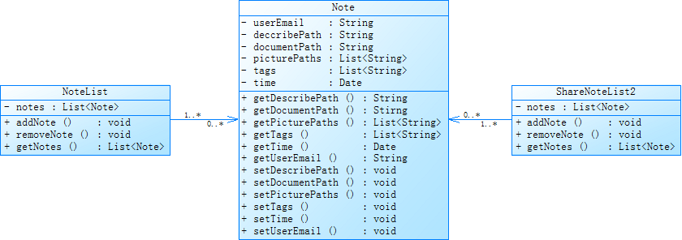

**用户管理：**

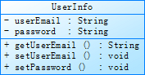

**文字识别：**

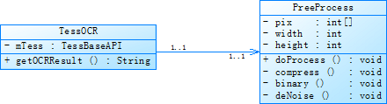

**图片裁剪：**

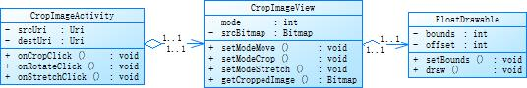

# 进程视图

**顺序图：**

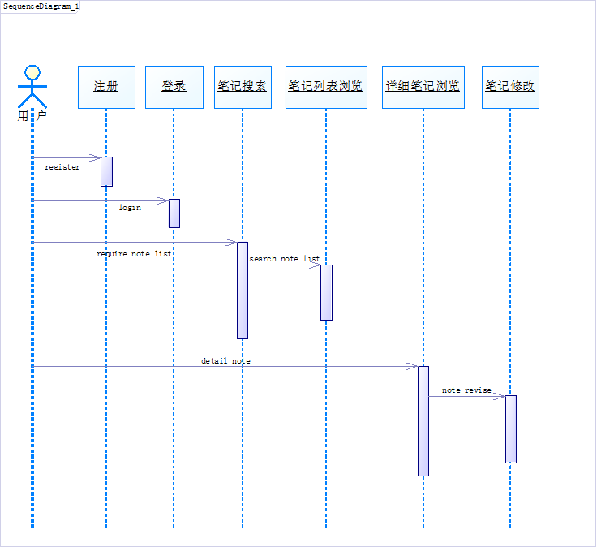

**协作图：**

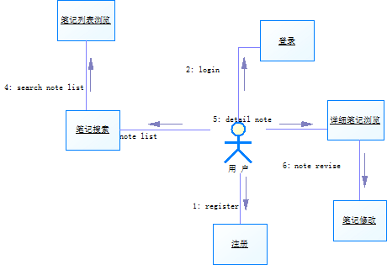

**状态图：**

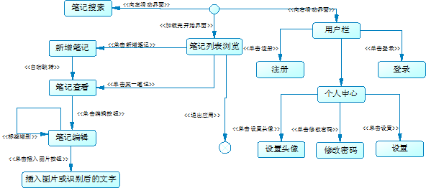

# 部署视图

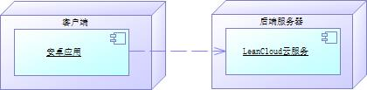

# 数据视图

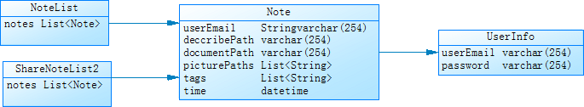

# 核心算法设计

1.图片处理：

通过代码实现裁剪边框以及其移动和图片旋转功能。

1. 文字识别算法预处理过程：

对裁剪后的图片进行二值化、去噪处理，得到更容易识别的图片。